**Конспект урока математики в 3-м классе**

Учитель начальных классов

МОБУ «Академическая СОШ»

Баурина Наталья Сергеевна

**Тема: "Единицы длины. Километр"**

***Цель****:* создание условий учащимся для знакомства с новой единицей длины – километром в процессе учебной деятельности.

***Планируемые результаты образования:***

***Предметные:***

-исследование ситуации, требующей введения новой единицы измерения длины;

-познакомить с новой единицей измерения длины - километром;

-постановка проблемы;

-выдвижение гипотезы и доказательство;

-совершенствовать вычислительные навыки и навыки решения задач.

***Личностные*:**

- способность к самооценке на основе критерия успешности учебной деятельности.

***Метапредметные УУД*:**

**Регулятивные УУД:**

-умение определять и формулировать цель на уроке с помощью учителя;

-планировать свои действия в соответствии с поставленной задачей;

-высказывать свое предположение.

**Коммуникативные УУД:**

-умение оформлять свои мысли в устной форме;

- слушать и понимать речь других;

-договариваться о правилах поведения и общения и следовать им.

**Познавательные УУД:**

-отличать новое от уже известного с помощью учителя;

-добывать новые знания;

-находить ответы в учебнике, использовать жизненный опыт и информацию, полученную на уроке.

***Тип урока*** : усвоение новых знаний.

***Оборудование:***

Презентация; мультимедийная доска; карта маршрута;

карточки с домашним заданием для учащихся;

**Ход урока:**

**1. Организационный момент. Проверка готовности учащихся к уроку.**

- Прозвенел и смолк звонок –

Начинается урок!

- Здравствуйте, ребята. Урок математики сегодня проведу у вас я, а зовут меня Наталья Сергеевна.

**2. Самоопределение к учебной деятельности.**

- Сегодня на уроке мы с вами продолжим изучать единицы длины.

Но урок у нас сегодня необычный. Я предлагаю вам отправиться в путешествие. А вот на каком виде транспорта мы будем путешествовать, вы отгадаете сами:

Далеко-далеко

По железному пути

Может этот молодец

Весь посёлок увезти. (поезд) (**СЛАЙД 2)**

- Да, это поезд. Он скоростной, потому что за 45 минут мы должны побывать на разных станциях и многое узнать.

Наш маршрут проложен на карте, она у вас на парте. **(СЛАЙД 3)**

- И так, отправляемся!

**3. Актуализация знаний.**

**- Первая ст. Смекалкино**. **(СЛАЙД 4)**

- Во время ремонта дороги рабочий так прикрепил таблички, указывающие расстояние. В чём его ошибка? Исправьте её! (1 ученик работает у доски)

- А теперь решаем задачи устно. **(СЛАЙД 5)**

- Молодцы, ребята! С заданиями этой станции справились – отправляемся на **ст. Измеряйкино. (СЛАЙД 6)**

- 1. Какие единицы длины вы уже знаете? **(СЛАЙД 7)**

(мм, см, дм, м)

- 2. Назовите их в порядке увеличения.

- 3. Начертите в тетради отрезки длиной 1дм и 1 см.

**3. Выявление места и причины затруднения. (Введение в “проблему”).**

- Ребята, давайте вспомним величины длины. **(СЛАЙД 8)** (Групповая работа, каждому ряду даётся задание на определение значения величины)

1ряд - …дм =1м,

2ряд - …см = 1м,

3 ряд- …мм = 1м,

4 ряд- …см = 1 дм

- Проверяем, правильность ваших ответов. (стрелочки на слайде указывают на правильный ответ)

- Ребята, а вы заметили. Что у нас осталось ещё одно задание? Давайте выполним его вместе.

**5. Построение проекта выхода из затруднения. (Поиск путей решения.)**

- Что можете сказать о новой единице измерения? Она больше или меньше см, дм, м ?

- Что сегодня будем изучать на уроке? Назовите тему урока. (Единицы длины. Километр) **(СЛАЙД 9)**

– В названии единицы длины – километр, часть слова нам уже знакома – метр, а часть слова кило – нет. Это слово из французского языка и означает – тысяча.

- Кто нам сейчас расшифрует секрет этой единицы длины?

(Дети высказывают свои предположения, делают вывод, что 1 км = 1000м, делают запись в тетради)

- Как кратко записывается единица длины – КМ.

- Как вы думаете для измерения чего используют единицу длины – километр? (для измерения больших расстояний)

- А сейчас усаживаемся поудобнее и отправляемся на **ст. Историческая (СЛАЙД 10)**

- Нельзя представить себе жизнь человека, не производящего измерений: это и портные, и механики, и обыкновенные школьники. Сегодня мы все знакомы с линейкой, с метром, а что же существовало до того, как все это изобрели? Первыми измерительными приборами были части тела: **пальцы рук, ладонь, ступня (СЛАЙДЫ 11 - 18).**

- Как вы думаете, почему эти единицы измерения со временем перестали использовать? **(СЛАЙД 19)**

- Путешествуем дальше и следующая по нашему маршруту станция ….. **(Здоровейка) (СЛАЙД 20)**

**Проводится физкультминутка.**

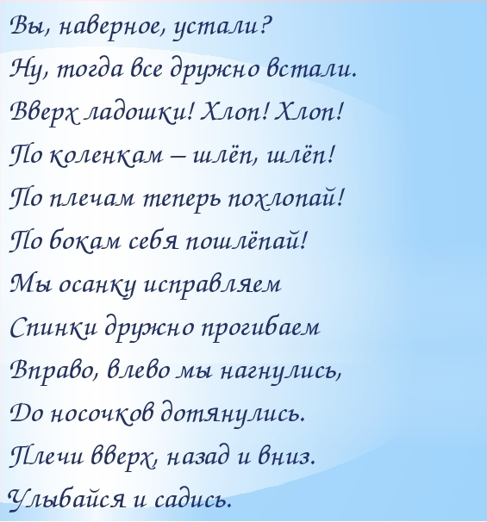

**6. Реализация построенного проекта.**

- Не теряем времени и отправляемся на следующую станцию. Посмотрите на карту – это **ст. Залдачкино (СЛАЙД 21)**

- Прочитайте задачу. Кто может ответить на вопрос задачи?

**7. Первичное закрепление. (СЛАЙД 22)**

- Ребята, в каком направлении движется транспорт по дороге? (друг за другом, навстречу, в противоположные стороны)

- Как движутся автобусы на чертеже? **(СЛАЙД 23)**

(навстречу друг другу)

- Читаем условие задачи. Что пропущено в задаче? (навстречу друг другу)

- Давайте решать эту задачу, пользуясь чертежом.

- Что известно?

- Какой вопрос в задаче?

**8. Самостоятельная работа с самопроверкой в классе. (Проверка усвоения нового знания.)**

- Перед нами последняя станция, а называется она …**Вычисляйкино (СЛАЙД 24)**

- На этой станции вам, ребята, предстоит самостоятельно выполнить задание в тетради. (самостоятельное выполнение задания со слайда)

- Проверим, справились ли вы с этим заданием. **(СЛАЙДЫ 24-25)**

**9. Включение нового в систему знаний и повторение. (СЛАЙД 26)**

- Сравните величины:

20дм … 200см

1000м … 4км

4м … 40см

5км … 1000м

600дм … 6м

70мм … 7см

- Вот и закончилось наше увлекательное путешествие. Понравилось оно вам?

- Какую новую единицу длины вы узнали сегодня на уроке?

- Давайте сосчитаем сколько км составил наш весь путь. (1000 км.)

**10. Домашнее задание.**

- Ребята, дома вы будете выполнять задание в тетради с карточек. (раздаются карточки с домашним заданием)

**11. Рефлексия.**

- Ребята, внимательно прочитайте утверждение напротив каждого смайлика, возьмите прямоугольник жёлтого цвета и нарисуйте тот смайлик, с утверждением которого вы согласны.

- Урок окончен. Спасибо за внимание.